**Gelukkig verjaardag**

**Gabriëlle**

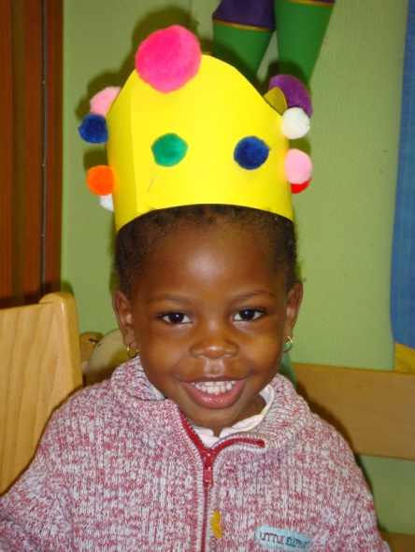

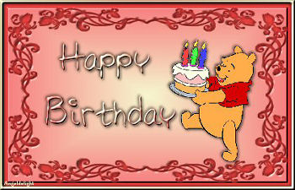

**Hip Hip hoera**